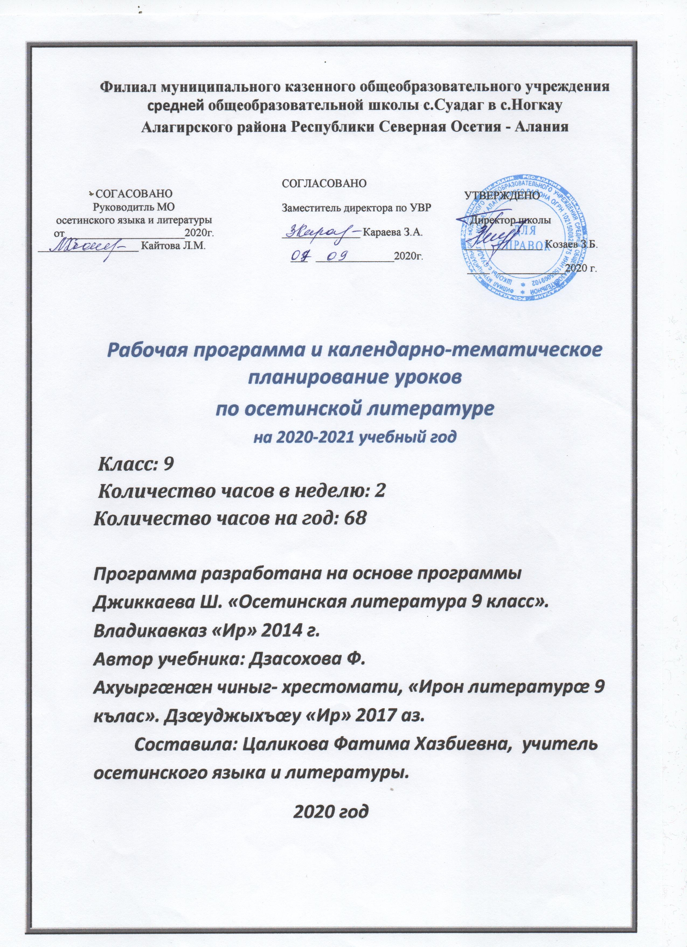
Кусæн программæ
ирон литературæйæ, 9-æм кълас,
ӕдӕппӕт 68 сахаты.

№ | сахӕттӕ | Урочы темӕ | Дата
 |  |  | По плану | По факту
1 | 1 | Разныхас.  Ирон литературæйы рæзты периодизаци. Адæмы рагисторийы цаутæ æмæ этногенез (скифтæ, Ирон сæрмæттæ, алантæ). Ирон фыссынады рагон цыртдзæвæнтæ .Фыццаг ирон лит-он уацмыс «Мах уыдыстæм фараст æфсымæры.» Фыццаг ирон скъолатæ; фыццаг ирон чиныг.
 | 1 | Колыты Аксойы цард æмæ сфæлдыстад. Аксо-дины чингуытæ тæлмацгæнæг, фыццаг поэтикон фæлварæнты автор(«Мады Майрæмы кады зарæг», «Мах фыд», «Чырыстийы рухс райгасдзинад.»
 | 3 | Æгъуызаты Иуане  Фыссæджы тыххæй ныхас. Кадæг «Алгъуызы кадæг» - ы композицион арæзт; йæ темæ æмæ идейæ.
3 |  | Авторы патриотизм æмæ гуманизм кадæджы.
4 |  | Алгъуызы фæлгонц.
5 | 3 | Мамсыраты Темырболат – фыццаг ирон национ поэт «Сагъæстæ».
6 |  | Райгуырæн бæстæ уарзыны мотивтæ. Мамсыраты Темырболаты поэзийы. «Рынчын æмæ рынчынфæрсæг», «Ме' мгармæ». «Авдæны зард».
7 | 4 | Хъаныхъуаты Иналы царды хабæрттæ, йе' сфæлдыстады сæйраг мотивтæ. Поэты хæс йæ адæмы раз, йæ фæндиæгтæ, йæ бæллицтæ «Фæндон»-ы.
8 |  | Ирон адæмы цардыуаг æмæ æгъдæуттæ очерк «Ирон хъæуы»-йы.
9 |  | Хицæн адæймæгты фæлгонцтæ уацмысы.
10 |  | «Хохæгтæ- лигъдæттæ» -йы адæмон трагеди.
11 | 7 | Къоста-поэт æмæ революцион демократ. «Ракæс»-ы катай адæмы æфхæрд æмæ тыхстыл, «Салдат»-ы катай ныййарæгыл.
12 |  | Национ хæдбардзинад æмæ иудзинадмæ сидт æмдзæвгæтæ «Додой» æмæ «Катай»-ы.
13 |  | Лирикон геройы уды рæсугъддзинад æмдз. «Хæрзбон»-ы.
14 |  | «Мæрдты бæсты» -йы диссæгтæ, сæ этикон æмæ социалон мидис.
15 |  | Поэмæ «Фатимæ»-йы мидис, йæ идейæ. Цауты историон рæстæг.
16 | 5 | Ибрагим æмæ Дзамболаты фæлгонцтæ.
17 |  | Фатимæ -йæ рæстæджы раззагдæр зондылхæст Н/Р/К. сылгоймаг.
18 |  | Нывæцæн «Сылгоймаджы фæлгонц Къостайы сфæлдыстады»ныффыссынмæ цæттæгæнæн урок.
19 |  | Поэмæ «Кæуæг айнæг»-ы мидис æмæ идейæ.
20 |  | Публицистон уац( этнографион очерк)«Особа.»
21 | 2с | Тугъанты Батырбег.. Фыссæджы царды хабæрттæ, сфæлдыстады фæндаг. Хæххон адæмы царды нывтæ йæ прозæйы.
22 |  | Уацмысы «Æгъдаумæ гæсгæ» -йы мидис æмæ идейæ: тугисын æмæ йæ антигуманон хъуыды.
23 | 4 | Къубалты Алыксандыры культурон æмæ сфæлдытадон куыст. «Æфхæрдты Хæсанæ»- социалон æфхæрды ныхмæ тохы мотивтæ
24 |  | Иунæджы фæлгонц кадæджы.
25 | 2 | Госæма – ирон патриахалон сылгоймаг.
26 |  | Нывæцæн хи æвзæрст темæйæ.
27 | 8 | Ирон критиктæ Секъайы тыххæй. Секъайы прозæйыл афæлгæст.
28 |  | Радзырд «Дыса» -йы  уæззау хъысмæт.
29 |  | «Хо æмæ æфсымæр»-ы адæмы уавæр феодалон дуджы.
30 |  | «Саударæг ус»-ы хæххон царды нывтæ.
31 | 5 | Секъайы лирикæ, йæ сæйраг мотивтæ.Æмлзæвгæтæ «Æнкъард хъуыды», «Тæхуды», «Къæвда»-йы мидис æмæ сæйраг идейæтæ.
32 |  | Адæмон хъайтары традицитæ Секъайы поэзийы. Поэты идеал- адæмы æфхæрды ныхмæ тохгæнæг идеал - Чермен
33 |  | Секъайы баснятæ,сæ социалон мидис æмæ этикон хъуыдытæ «Сырдты емынæ», «Минас»-ы.
34 |  | Изложени. Секъайы уацмыстæй ист скъуыддзагæй.
35 | 4 | Гурджибети Блашкайы царды хабæрттæ. Йе сфæлдыстады сæйраг мотивтæ. «Къоста», «Мæгуыр усгур», «Абырæг».
36 |  | Комеди «Æдылы»-йы социалон конфликт. Хангуассæйы хъысмæт.
37 | 2 | Ирон литературӕ XX-ӕм ӕнусы райдайӕны
 |  | Цомахъы цард æмæ йе сфæлдыс-тад. «Тохы хъæр»-ы бæстæйы уавæр, йæ аххоссæгтæ, тохмæ сидт. «Фæдис» -ы, уайдзæф дызæрдыггæнæг фæлтæртæн.
 |  | Дзыллæты ахадындзинад историон рæзты æмдзæвгæ «Адæм»-ы.
 | 1 | Байаты Гаппо- æхсæнадон æмæ культурон архайæг, йæ цардвæндаг. «Мæлдзыг æмæ цъырцъыраг», «Дзæбидыр æмæ саг»- ы таурæгъон æмбисæндтæ.
38 | 2 | Тлатты Хохы цардвæндаг.Утопион уацмыс «Фын»- ы сюжетон мидис.
39 |  | «Фын» - фидæны цардарæзты ныв.
40 | 2 | Цæголты Георгийы цардвæндаг æмæ сфæлдыстадон фæндаг. Георгийы ахаст Къостамæ «Къостайы ингæны уæлхъус»
41 | 5 | Коцойты Арсены цард æмæ æхсæнадон архайд. «Афтæ дæр вæййы»-ы мидис.
42 |  | «Цыппар æмæ ссæдз бон»-йы лæппуйы хъысмæт.
43 |  | Радзырд «Тазырæт»-ы конфликт.
44 |  | Базаргæджытæ æмæ хицауады æнаккаг митæ радзырд «Тохы бон»- ы.
45 |  | Коцойты Арсены сфæлдыстады ахадындзинад ирон литературæйы.
46 | 1 | Илас Æрнигоны сфæлдыстад. «Арфæ ракæ», «Сомы».  Райгуырæн бæстæйы хъысмæтыл сагъæс йæ æмдз. «Куы ркастæн», «Æрмыс иу мæн), «Хæрзбон.»
47 | 8 | Брытъиаты Елбыздыхъо. – ирон театр æмæ драматургийы бындурæвæрæг.
48 |  | Ирон сылгоймаджы хъысмæтыл сагъæс; драмæ «Дыууæ хойы» темæ.
49 |  | Феодалон мыггагон æгъдæуттæ æмæ сæ фæстиуджытæ. Драмæйы конфликт.
50 |  | Асиат æмæ Хансиат – ирон сылгоймаджы ног типтæ.
51 |  | Фыдæлты мæлинаг æгъдæутты хъахъхъæнджытæ. Ног зондахаст хæсджытæ. (Хъамболат, Хъылцъыхъо, Пупæ).
52 |  | Фæллойгæнæг адæмы сæрибарыл тох трагеди «Амыран»-ы.
53 |  | Трагедийы сæйраг архайджытæ. Бесæйы фæлгонц.
54 |  | Елбыздыхъойы сфæлдыстады ахадындзинад ирон литературæйы.
55 |  | Нывæцæн Брытъиаты Елбыздыхъойы сфæлдыстадмæ гæсгæ хи равзæрст темæтый.
56 | 3 | Хъороты Дауыты цард æмæ сфæл-дыстад «Æз нæ уыдтæн,гæды уыди».
57 | 2 | Чиновникты фæлгонцтæ. Фæсдзæуины психологи уацмысы.
58 | 3 | Токаты Алиханы цард æмæ сфæлдыста-дыл афæлгæст. «Цыкурайы фæрдыг»- курдиат æмæ зонындзинады символ.
59 | 2 | Цæлыккаты Ахмæты цард æмæ æхсæнадон архайд. Туркмæ лидзыны трагикон цауæй иуныв радзырд «Фæстаг бæх»-ы.
60 | 1 | Уацмыс «Туг тугæй æхсадæуы» - йы мидис.
61 | 2
62
63 | 1
64 | 2
65 | 1

